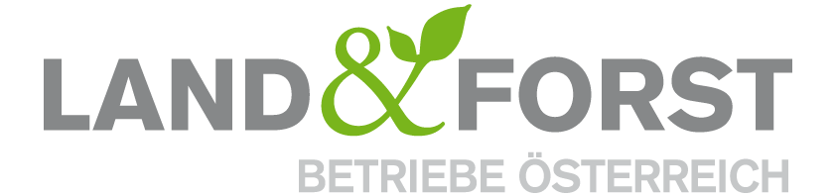
PRESSEINFORMATION
Wien, 16. Juni 2020

Montecuccoli: Waldpaket ist wesentlich für die Zukunft Österreichs Wälder
Utl.: Land&Forst Betriebe Österreich begrüßen das Investitionspaket in den heimischen Wald, das heute von Bundesministerin Elisabeth Köstinger präsentiert wurde.

Das heute präsentierte Maßnahmenpakt in der Höhe von 400 Millionen Euro für die Land- und Forstwirtschaft ist dringend notwendig, um eine nachhaltige, klimafitte und enkeltaugliche Land- und Forstwirtschaft in Österreich aufrecht zu erhalten – im Sinne des Klimaschutzes, unserer Kinder und auch der einmaligen Kulturlandschaft!

„Wir müssen heute in die Zukunft und Erhaltung unserer Wälder investieren. Denn Wald und Holz sind wichtige Elemente zur Lösung der Klimakrise und die Basis einer zukunftsfähigen Bioökonomie. Jetzt müssen die Weichen gestellt werden, um den Wald in Zukunft überhaupt erhalten zu können. Strom und Wärme aus Holz sind notwendig für die Energiewende und auch für die Erhaltung einer nachhaltigen Forstwirtschaft. Forschung und Innovation muss vorangetrieben und eine Holzbauoffensive forciert werden. Danke an Bundesministerin Köstinger für diese Initiative zur Rettung unserer Wälder!“, zeigt sich DI Felix Montecuccoli, Präsident der Land&Forst Betriebe Österreich, erfreut über die Hilfsmaßnahmen.

Aktiv bewirtschaftete Wälder sind wichtige Säule des Klimaschutzes
Österreichs Forstwirtschaft steht aktuell einer Dreifachherausforderung gegenüber: Klimawandel, Corona-Krise und die Marktsituation machen den heimischen Betrieben das wirtschaftliche Überleben schwer. Aber gerade der bewirtschaftete Wald ist durch die laufende Bindung von Kohlenstoff und durch die nachhaltige Ernte von Holz als wichtigem Rohstoff für eine klimafreundliche Bioökonomie ein wichtiger Faktor zur Lösung der Klimakrise.

„Wiederaufforstung, Waldpflege, Forstschutz und Infrastruktur verursachen hohe Kosten. Schadholz stapelt sich in großen Mengen und trifft auf dem überfüllten Markt auf Preise, die eine Holzernte unrentabel machen. Und genau hier hilft das heute präsentierte Forstpaket punktgenau. Denn eine aktive und nachhaltige Forstwirtschaft ist im Kampf gegen den Klimawandel, für die Sicherung der Zukunft der Wälder und der nachkommenden Generation von wesentlicher Bedeutung“, verdeutlicht der Verbandspräsident, die große Bedeutung des Maßnahmenpaketes für die heimischen Waldbesitzer.

„Um mit den veränderten Bedingungen auch in Zukunft in Österreichs Wäldern arbeiten zu können, bedarf es der Mithilfe von Gesellschaft und Politik. Denn nur gemeinsam können die Wälder für künftige Generationen erhalten werden, als Sauerstoffproduzenten und als Antwort auf den Klimawandel! Die Land&Forst Betriebe Österreich begrüßen dieses wichtige Hilfsprogramm von BM Köstinger, um heimische Wälder, die dahinterstehenden Familien und letztlich damit die Umwelt und die Gesellschaft in der Klimakrise zu unterstützen“, so Montecuccoli abschließend.

Die Land&Forst Betriebe Österreich sind die freiwillige Vereinigung österreichischer Landbewirtschafter, mit der Zielsetzung, Österreichs Wälder und Felder als betriebliche Grundlage und gesellschaftlichen Mehrwert zu erhalten und Bewusstsein für die Anliegen privater land- und forstwirtschaftlicher Betriebe und deren Tätigkeit sowie Verantwortung zu schaffen. Die Mitgliedsbetriebe der Land&Forst Betriebe Österreich bewirtschaften zusammen mehr als ein Drittel des österreichischen Waldes und produzieren jede fünfte Tonne des österreichischen Getreides.

Kontakt
Land&Forst Betriebe Österreich
Mag. Renate Magerl
Presse und Öffentlichkeitsarbeit
Tel.: +43 (0)1 5330227 21
Mobil: +43 (0) 664 149 16 15
E-Mail: magerl@landforstbetriebe.at
Web: www.landforstbetriebe.at

